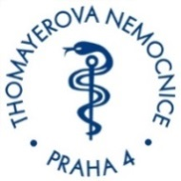

THOMAYEROVA NEMOCNICE
Vídeňská 800, 140 59 PRAHA 4 – KRČ

Siemens Healthcare s.r.o.

Siemensova 2715/1
155 00 Praha 5 - Stodůlky

VÁŠ DOPIS ZNAČKY/ ZE DNE | NAŠE ZNAČKA | VYŘIZUJE / LINKA | DATUM
24.8.2017 | 00300/134/2017 | Pospíšil/ 261 083 748

Odsouhlasení cenové nabídky

Vážení obchodní přátelé,
tímto přistupujeme na Vaši cenovou nabídku č. 10067149, dle objednávky
č.2017/UOZ/937 na provedení diagnostiky závad po BTK u RTG Axiom Aristos i.č.13794.
Celková cena práce činí 18.150,-Kč vč. DPH.

S pozdravem,

Ing. Zdeněk Kvasnička
vedoucí odboru centrálního nákupu

Přílohy: cenová nabídka, objednávka

